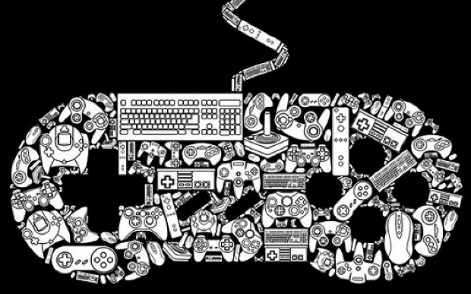**Pequena Luz**

**Documento do Game Designe**

**V5.0 – 08/04/2021**

**Integrante: Renato José de Carvalho Filho**

Sumário

**1 - Visão geral do Projeto....................................................................................5**

**1.1 -Objetivo do Jogo ...........................................................................................5**

**1.2 -Conjunto de Características (Feature Set) ..............................................5**

**1.3 Gênero .............................................................................................................5**

**1.4 -Público-alvo....................................................................................................5**

**1.5 -Fluxo do jogo..................................................................................................6**

**1.6 -Olhar e sentir “Look and feel”………………………………………………….………..6**

**1.7 -Escopo do Projeto.........................................................................................6**

**1.7.1- Número de Cenários...........................................................................7**

**1.7.2 - Número de Níveis..............................................................................7**

**1.7.3 - Número de NPCs..............................................................................7**

**1.7.4 - Número de Itens ...............................................................................7**

**1.7.5 - Número de Telas................................................................................7**

**2 - Gameplay e Mecânicas..................................................................................8**

**2.1 - Game Play…………………………………………………………………………….………….8**

**2.1.1 - Progressão do jogo ...........................................................................8**

**2.1.2 - Estrutura de Missões / Desafios ....................................................8**

**2.2 – Mecânicas......................................................................................................8**

**2.2.1 - Física do Jogo....................................................................................8**

**2.2.2 – Movimentos........................................................................................8**

**2.2.3 - Objetos Interativos............................................................................9**

**3 - Enredo, universo e personagens.................................................................9**

**3.1 – Storyline..........................................................................................................9**

**3.2 - Universo do jogo........................................................................................10**

**3.3 – Personagens................................................................................................10**

**3.3.1 - Pequena Luz......................................................................................10**

**3.3.2 - A voz ..................................................................................................13**

**4 - Fases e seus objetos ....................................................................................14**

**4.1 - Fase da Cinemática ...................................................................................14**

**4.2 - Fase Tutorial................................................................................................15**

**4.3 - Fase Um.......................................................................................................16**

**4.4 - Fase Dois....................................................................................................17**

**4.5 - Fase Três.......................................................................................................18**

**4.6 – Esboços.......................................................................................................19**

**4.6.1 - Esboço da Fase Tutorial e Fase 1.................................................19**

**4.6.2 - Esboço e Storyboard da cinemática...........................................20**

**4.7 – Objetos.........................................................................................................21**

**4.7.1 – Rochas.................................................................................................21**

**4.7.2 – Cristais...............................................................................................22**

**4.7.3 – Portal..................................................................................................23**

**4.7.4 - Mecanismo de cristal......................................................................24**

**4.7.5 - Portal de nascimento.....................................................................25**

**5 - Interface e Sons.............................................................................................25**

**5.1 - Controles Visuais – HUD (Head-up Display)……………………….………..25**

**5.2 - Menu ………………………………………………………………………………………………26**

**5.3 – Câmera........................................................................................................27**

**5.4 - Sistema de Controle.................................................................................27**

**5.5 - Sistema de Áudio.......................................................................................27**

**5.5.1 – Música................................................................................................27**

**5.5.2 - Efeitos sonoros.................................................................................27**

**5.5.3 – Dublagem.........................................................................................28**

**6 - Projeto técnico...............................................................................................28**

**6.1 - Requisitos mínimos de software e hardware.......................................28**

**6.2 - Ambiente desenvolvido e software.......................................................28**

**6.3 - Motor do Jogo (Engine)...........................................................................28**

**6.4 - Linguagem de programação..................................................................28**

**6.5 - Programa de Áudio..................................................................................28**

**7 - Inspirações .....................................................................................................29**

**7.1 – Jogo...............................................................................................................29**

**7.2 - Guias de estilo............................................................................................30**

**7.2.1 – Personagens.....................................................................................30**

**7.2.2 - Ambientes ........................................................................................31**

**8 – Referencias.....................................................................................................32**

**8.1 - Sons...............................................................................................................32**

**8.2 - Imagens Externas.......................................................................................33**

# **Visão geral do Projeto**

* 1. Objetivo do Jogo

O objetivo do jogo é demostrar as habilidades adquiridas durante o curso de Técnico em programação de jogos digitais, criar uma demonstração de um produto que possa ser usado como portifólio e que no futuro possa ser expandido em um jogo completo.

* 1. Conjunto de Características (Feature Set)

O jogo será em 3D em terceira pessoa de um jogador com modo história e três fases, um menu e uma cinemática. A mecânicas do jogo serão as seguintes, se movimentar usando o mouse e teclado e ativar uma luz que o personagem principal possui, com essa luz ele poderá ativar mecanismos de cristais para assim prosseguir para próxima fase, a luz também ativa cristais que iluminados se acendem deixando o cenário mais claro e colorido.

* 1. Gênero

O gênero do jogo é aventura 3D, em terceira pessoa.

* 1. Público-alvo

O público alvo do jogo será as pessoas que participam de alguma forma do curso de Técnico em programação de jogos digitais tanto seus estudantes e seus professores.

* 1. Fluxo do jogo

O jogo começa com uma tela inicial de menu onde o jogador terá opção de iniciar ou sair do mesmo , ao iniciar o jogo é uma cena é mostrada com um tipo de portal vazio, depois de um tempo esse portal se ativo e o jogador é direcionado para primeira fase, que consiste em uma caverna com um portal já ativo, funcionado como um tutorial, a próxima fase o jogador se encontra em um bifurcação onde ele deve ativar um mecanismo com cristal para conseguir abrir um portal e ir para próxima fase, na segunda fase o jogador começa já perto do portal e ele deve procurar um mecanismo em meio ao um grande cenário, quase labiríntico , para prosseguir para última fase , na última fase o jogador encontrará com a Voz que ele estava falando , assim terminando o jogo e voltando para o Menu Inicial.

* 1. Olhar e sentir “Look and feel”

O principal sentimento que o deverá ser passado é de isolamento e desconhecido, porém de uma forma calma, isso se destaca sendo que o cenário será muito escuro e com músicas de um com um tom tranquilo, porém melancólico. E esses sentimentos são enfatizados pelo fato que no princípio o jogador será o objeto mais brilhante no cenário até ativar outros objetos que brilhe tanto quando ele e um pouco de mistério é introduzido com algo falando direto com o jogador.

* 1. Escopo do Projeto
     1. Número de Cenários  
        A somente um tipo de cenário no jogo, sendo ele um conjunto de cavernas com cristais separas por portais que levam para outras fases.
     2. Número de Níveis   
        Serão quatro níveis, o primeiro é um tipo de com um já um portal ativo indicando o caminho a ser seguido, a segundo será um desafio demostrando que deve se usar suas luz para ativar o mecanismo de cristal , já a terceira fase será focada procurar um mecanismo de cristal dentro de um cenário grande, e pôr fim a última fase é um cenário cheio de cristais onde o jogador irá encontrar com o NPC que estava falando com ele.
     3. Número de NPCs   
        O jogo terá um NPC que é uma voz que fala com o personagem do jogador durante a partida o guia um pelo cenário, ele também tem a função de falar um pouco da história durante a partida.
     4. Número de Itens   
        Os itens do jogo que tem interação com o personagem são os cristais que se acedem quando o jogador usa a sua luz, o mecanismo de cristal que ativam o portal no cenário e ambos se acedem quando são ativados.
     5. Número de Telas  
         Os números de telas são seis, o menu principal com botões de para iniciar ou sair do jogo, mais uma fase que é feita para criar um cinemática para introduzir a história com um cinemática e mais três com os desafios do jogo e última fase que o foco é dar um fim para história do jogo.

# **Gameplay e Mecânicas**

2.1 Game Play

2.1.1 Progressão do jogo   
O jogador progride no jogo ativando os mecanismos de cristais nas fases com sua luz e passando pelos portais.

2.1.2 Estrutura de Missões / Desafios   
A principal estrutura de desafio é explorar as cavernas e encontrar mecanismos de cristal que podem ser ativados e assim liberar um portal para continuar a progressão de fase.

2.2 Mecânicas

2.2.1 Física do Jogo   
A física principal do jogo consiste em colisões que que o jogador tem com as paredes do cenário que não permitem ele atravessá-las, o jogador também faz o uso de gravidade , devido a forma de algumas rochas é possível subir nelas de forma leve , porém essa elevação não tem é intencional como uso para gameplay do jogo e para controle desse tipo de situação o jogador faz uso de gravidade .

2.2.2 Movimentos  
 O jogado pode ser movimentar somente pelo eixo X e Z, e pode também ativar sua luz assim podendo ativar objetos e aumentando seu raio, para que ele possa ver o cenário melhor.

2.2.3 Objetos Interativos  
Os que jogador consegue interagir durante o jogo, são os seguintes, Mecanismo de Cristal ele é um objeto circular que quando ativado pelo jogador um cristal sai de dentro dele indicando sua ativação. O portal, é um objeto que se parece arco em forma elíptica feito de pedras que quando ativo cria um efeito de brilho dentro do mesmo e permite o jogador ir para a próxima fase. E os cristais nas cavernas quando o jogador os ativa eles criam um brilho que de cor variada que lhe permite o jogador ver melhor o seu ambiente.

1. **Enredo, universo e personagens**
   1. Storyline

A história do jogo se passa em uma terra misteriosa, em seu subterrâneo, em que tempos antigos certas criaturas viajavam em tuneis usando, portais que se acediam ao ativar certos mecanismos feitos com os cristais que se podia encontrar em abundância em certas cavernas, porém somente se ativavam quando essas criaturas traziam com pequenas luzes que eles carregavam com si.

Porém com a passar do tempo essas criaturas foram desaparecendo e a utilidade dessas luzes também, porém depois de muitos anos uma pequena nova luz desperta com uma voz para guia-la. Essa voz pede para que a luz lhe encontre com isso agora essa pequena luz tem que encontrar seu caminho até ela, sendo guiado pela voz e explorando a cavernas que uma vez um povo antigo atravessou.

* 1. Universo do jogo

O universo do jogo se passa em um mundo de fantasia, onde existia um civilização que podia usa uma forma de magia, que se baseava no uso de cristais, esses cristais tinham propriedade que se alteravam conforme a luz passava por eles assim criando efeitos diversos.Com o tempo essa civilização foi construindo maneiras de se transportar de forma rápida pelas cavernas onde esses cristais poderiam ser encontrados, contudo eles não podiam gerar a luz necessária , de forma prática, para ativar muitos portais de forma rápido , e com isso foram criadas criaturas que podiam chamadas de Pequenas luzes , que podiam gerar luz de forma natural e até mesmo expandi-la conforme sua vontade , assim facilitando e aumentando a velocidade como que se movimentavam pelas cavernas com cristais porém com o tempo essa civilização foi desparecendo sem motivo aparente assim como a utilidades das Pequenas luzes, fazendo com que as cavernas de cristais ficassem abandonadas , até que nova pequena luz desperta com um voz para guia-la.

* 1. Personagens

3.3.1- Pequena Luz  
O personagem principal e o que o jogador irá controlar, ele se compõe em uma pequena forma semioval com chifres segurando a orbita uma pequena luz, que brilha mais forte caso ele se concentre.

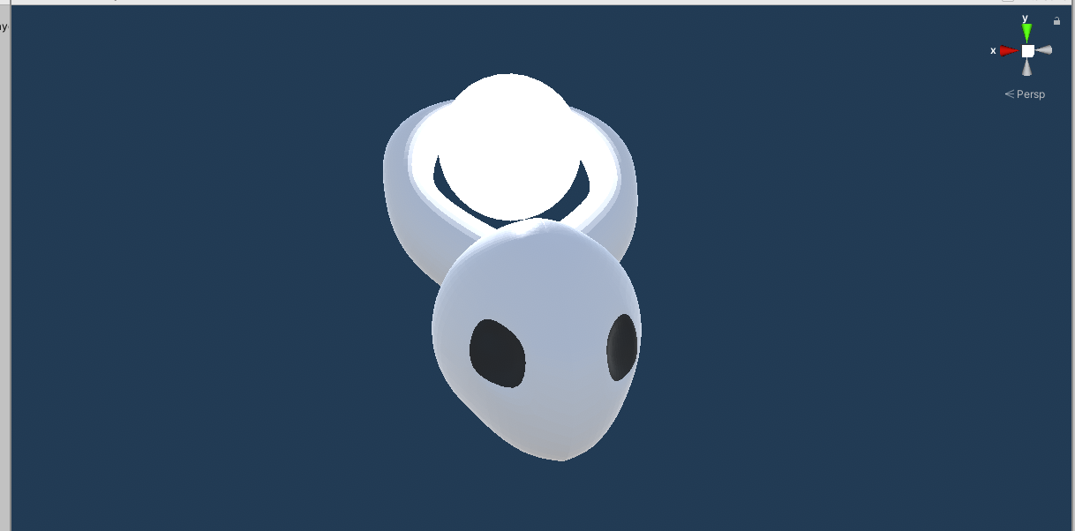

*Pequena Luz, personagem principal.*

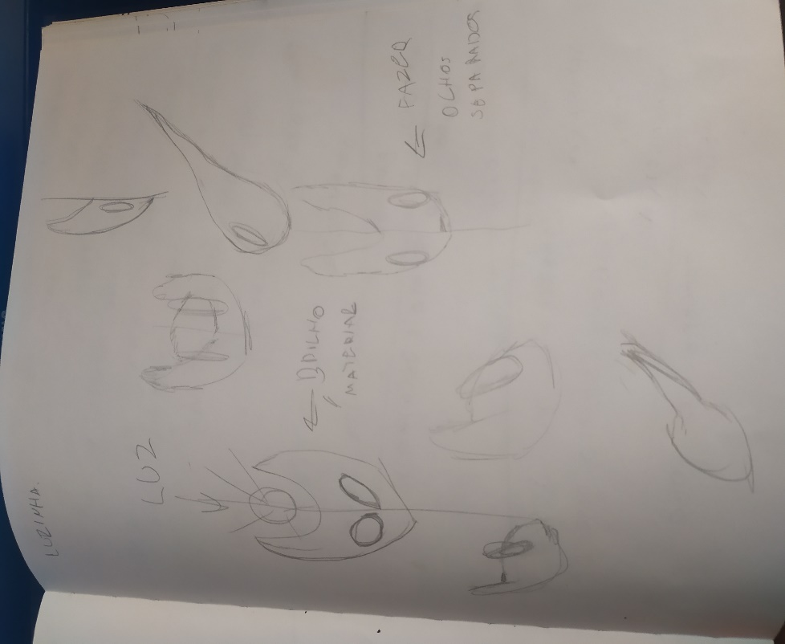

*Pequena Luz, esboço do personagem principal.*

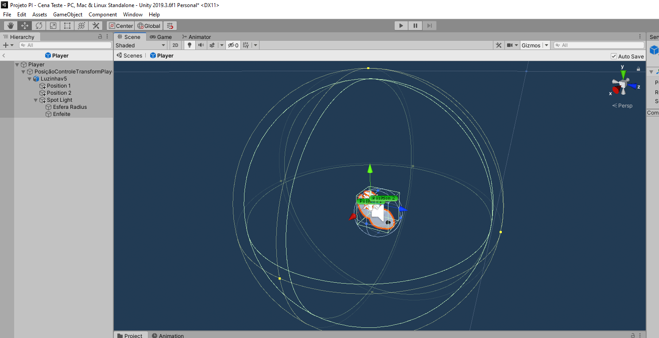

*Pequena Luz, partes na programação dividas*

O jogador principal é composto de vários elementos, enquanto dentro do jogo, o primeiro elemento nessa estrutura é chamado de “Player” ele é o que controla todo a programação do personagem, sua movimentação e que o jogador colide ou não. A chamada de “PosiçãoControleTransformPlayer” ser para controlar escala, posição e rotação das outras estruturas do personagem. Temos o elemento chamado “Luzinhav5” , esse elemento é composto também por duas posições em um eixo tridimensional , essas posições server para guiar um terminada animação do personagem , contudo o “Luzinhav5” é o principal elemento visual do personagem nele são feitas as animações também temos nele dois materiais que compõe as cores da criatura em branco no corpo e para os olhos a cor preta. Por fim temos a “Spot Light” que é um luz de terminado tamanho que varia conforme o jogador a usa, dentro dela temos a “Esfera Radius”, que termina a nível de programação a distância que luz irá interferir nos objetos do cenário e o “Enfeite” que é uma esfera com um material de cor luminosa que se movimenta junto com o jogador e faz um animação quando o personagem se concentra.

3.3.2 – A voz

Uma voz que guia o personagem durante o curso do jogo, ela fala em alguns momentos do jogo informando tanto um pouco da história como instruções de como jogar.  
Essa voz é um dos membros da civilização que percorriam as cavernas dos cristais, a distância ele consegue se comunicar com o personagem do jogador. Quando o jogador passa por alguns locais especifico é ativado um áudio que faz a voz se manifestar. A pessoa que faz dubla voz é o autor do jogo Renato José de Carvalho Filho. A voz é editada para ter eco e para dar a impressão de que está vindo de todo o lugar e até mesmo parecendo que o personagem está cansando. Esse personagem tem como objetivo ser um guia para o jogador com dicas do que o personagem pode fazer e aos poucos revelar um pouco da história do mundo onde o jogador se encontra.

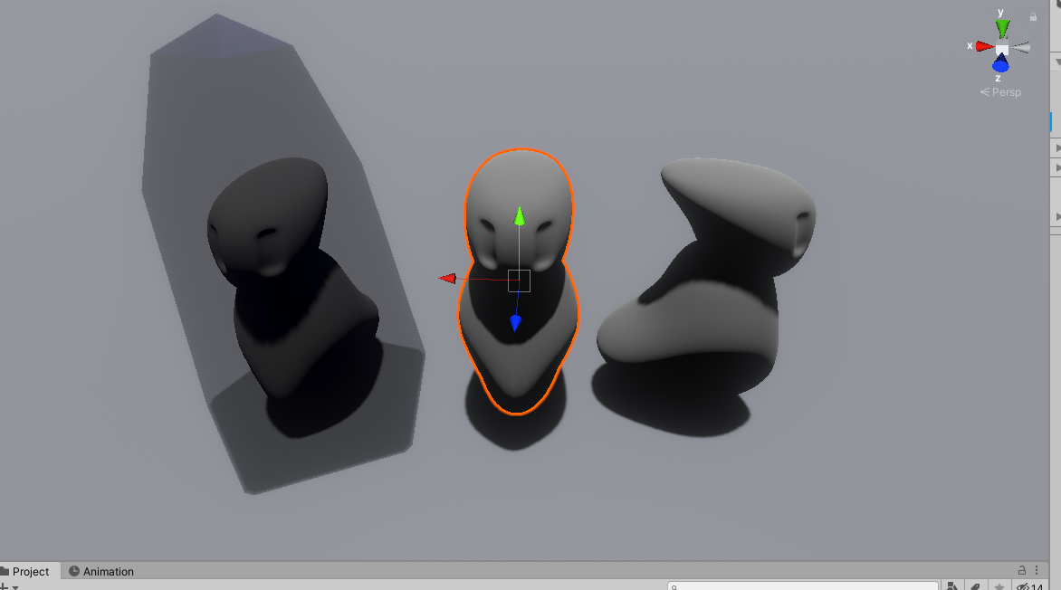

*NPC -Voz – Dentro do Cristal, perspectiva frontal e lateral.*

O NPC inicialmente não será mostrado até o fim da última fase, sendo que quando o jogador o encontrar será revelado quem estava falando com ele durante a partida o intuído disso é trazer um mistério para o jogo.

**4 Fases e seus objetos**4.1 Fase da Cinemática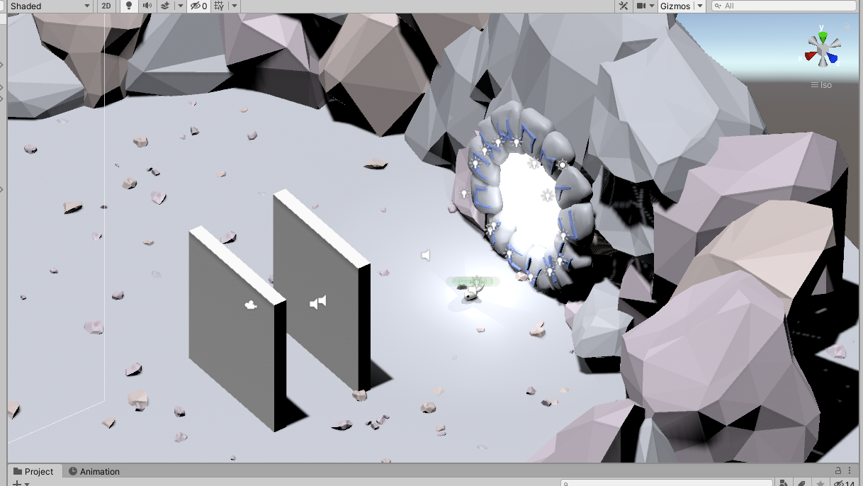  
 *Fase da Cinemática*

Após o jogador passar do menu inicial é executado um cinemática começando com um tela preta onde a Voz fala algumas palavras que ativam o portal fazendo tantos as runas quando o portal se acederem depois disso a câmera se afasta revelando o personagem principal e levando jogador para próxima fase. O funcionamento básico dessa cena é a câmera faz um movimento de inda e vinda e no caminho ativando gatilhos para que o áudio da Voz seja ativado em uma terminada ordem, os gatilhos também ativam o funcionamento da iluminação portal e depois avançam de forma automática o jogador para próxima fase.

4.2 Fase Tutorial

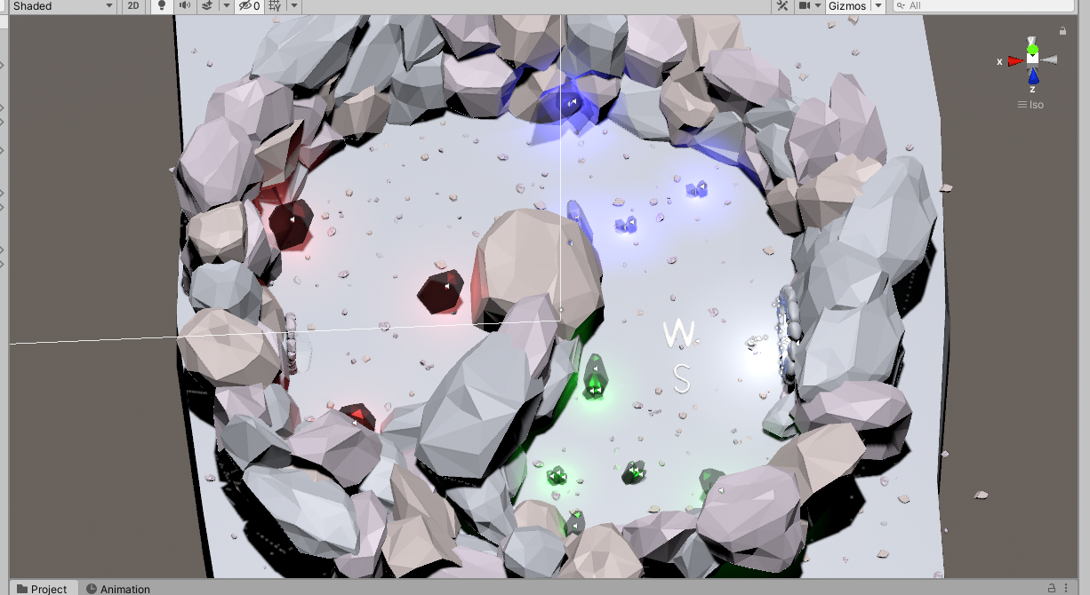

*Fase Tutorial*

Esta fase consiste em uma caverna circular parecida com a fase da cinemática, porém com cristais e com as letras W e S que ficam no chão indicando os botões no teclado que o jogador usa para se movimentar pelo cenário. Ao se aproximar dessas letras a Voz é ativada passando uma mensagem informando que para se olhar ao redor o jogador deve usar o mouse. Para prosseguir para a próxima fase o jogador deve passar pelo portal que já está ativado.

4.3 - Fase Um

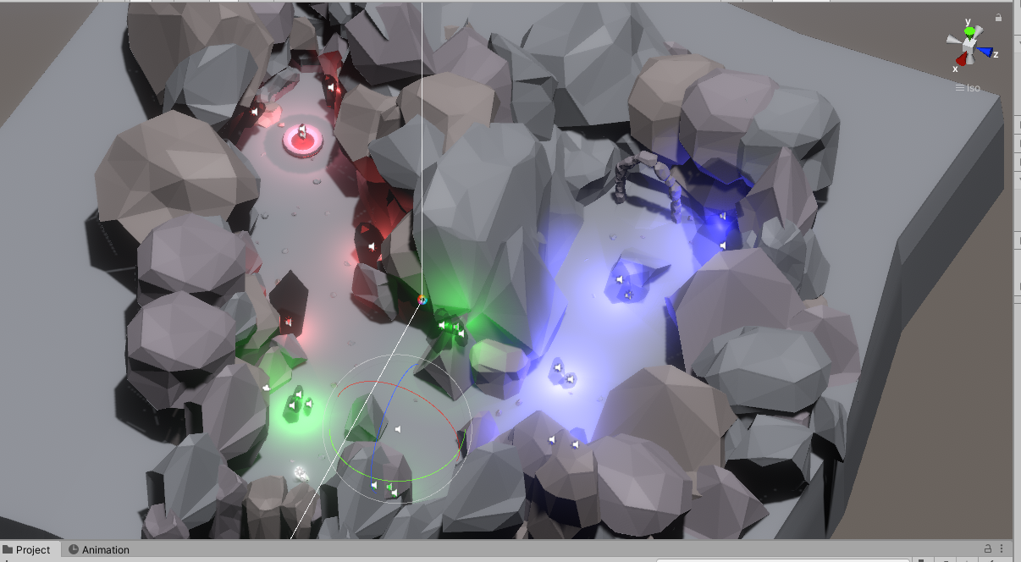

*Fase Um*

A fase um consiste em uma caverna com caminho bifurcado onde o jogador deverá ativar o mecanismo de cristal para assim ativar o portal para e prosseguir para próxima fase. Ao passar pela primeira rocha e cristais verdes é ativado um gatilho onde a Voz fala para o jogador que ele pode ativar a luz do personagem para interagir com o cenário.

4.4 – Fase Dois

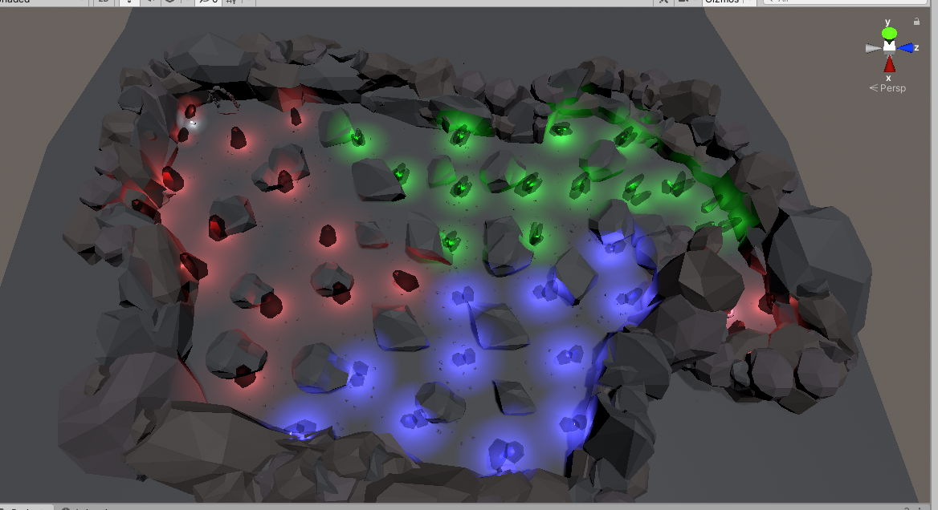

*Fase Dois*

A fase dois foi feita com a intensão de deixar o jogador perdido no cenário sendo que os cristais servem como forma de marcar o caminho já explorado pelo jogador. Sendo a maior fase do jogo para dar um senso de progressão a voz fala com o jogador mais de um vez , sendo que a gatilhos invisíveis em terminados locais para ativar essas falas , mas a estrutura básica do jogo é mantida o jogador deve encontrar o mecanismo de cristal para ativar o portal de prosseguir com o jogo.

4.5 – Fase Três

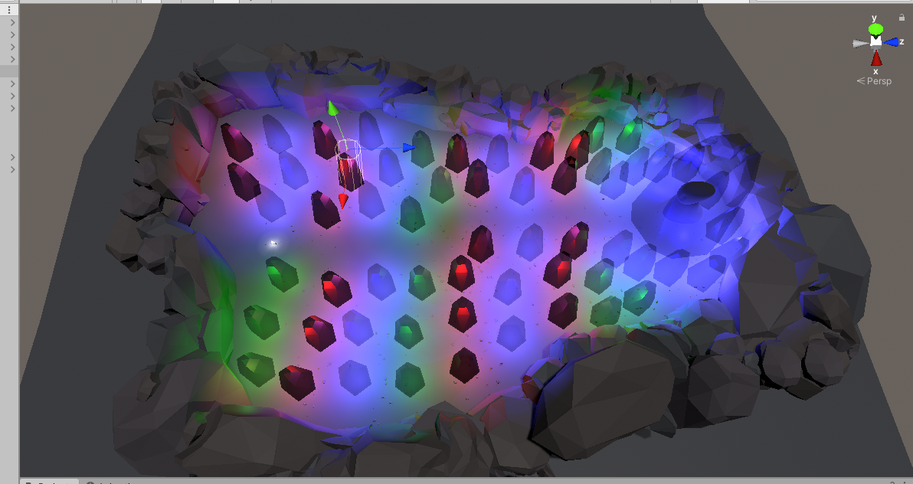

*Fase Três*

A última fase do jogo é foca em dar um final para o mesmo, sendo que não tem nenhum desafio a não ser encontrar com a voz que está falando com o jogador deste do começo do jogo , para que o jogador seja estimulado a andar para frente o ângulo da câmera que geralmente fica com uma visão acima do personagem é rotacionada para ficar atrás do personagem e em direção a Voz, quando o jogador se aproxima da Voz , é ativado uma última fala e o jogador é direcionado para o Menu principal assim finalizando o jogo.

4.6 – Esboços

4.6.1 – Esboço da Fase Tutorial e Fase 1

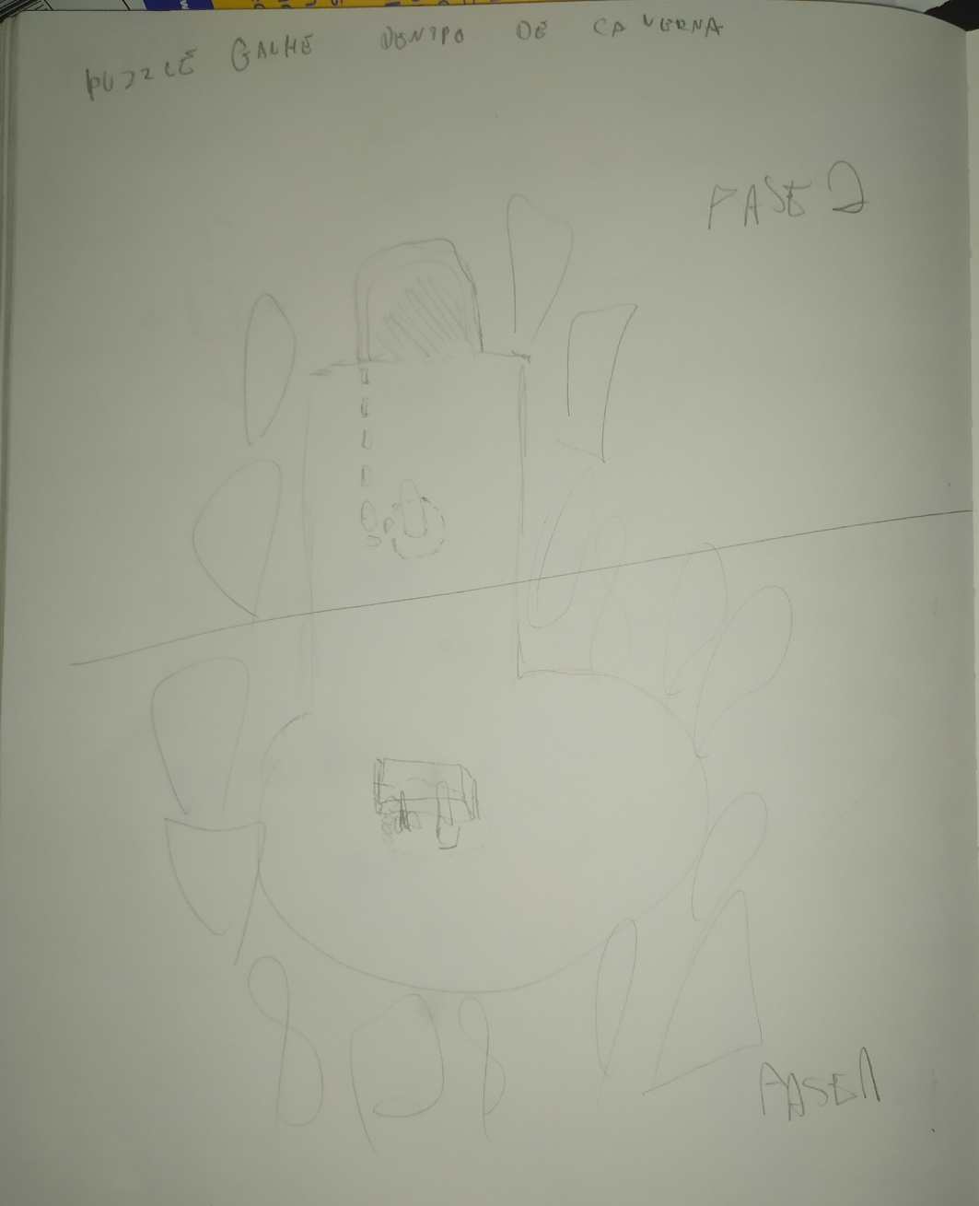  
*Esboços iniciais das fases*

Esse é foi o esboço inicial para primeira fase, porém depois foi dividido uma fase que seria um tutorial e a fase um. O conceito inicial era somente fazer o jogador ir de um lugar ao outro na fase tutorial, e depois ativar um dispositivo na fase seguinte ainda não tinha o conceito do portal e dos cristais.

4.6.2 – Esboço e Storyboard da cinemática.  
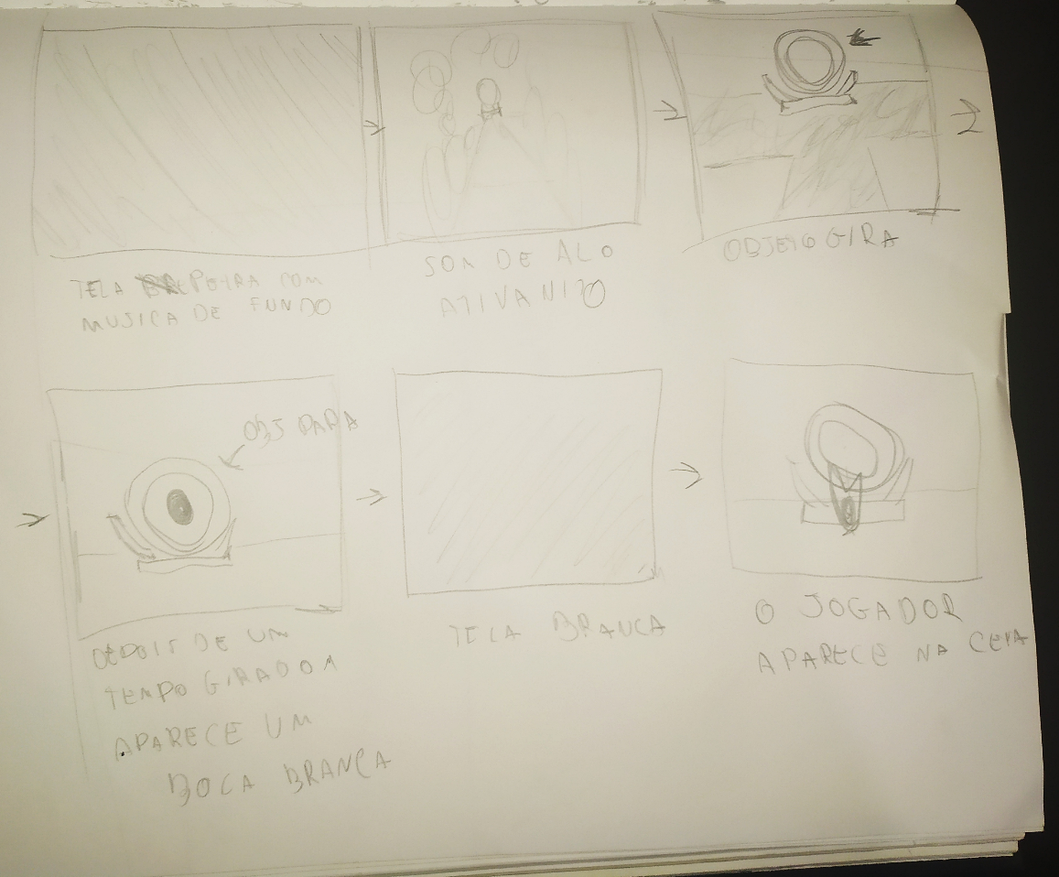

*Storyboard e esboço da cinemática - Parte 2*

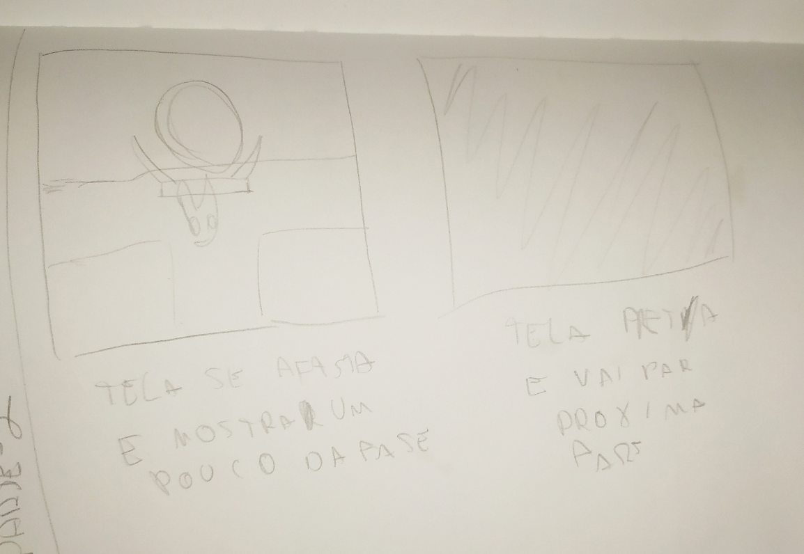

*Storyboard e esboço da cinemática - Parte 2*

As imagens acima foram utilizadas como storyboard para fazer a cinemática apresentada no jogo , o primeiro quadro indica que o e cena começa em todo em preto , o segundo quadro indica que a câmera de aproxima de um objeto e um som é ativado , incialmente o objeto iria girar e o personagem principal iria aparecer , sendo que a tela piscaria toda branca com a ativação do objeto e depois de um tempo o jogador iria para próxima fase com a tela ficando escura novamente. Uns dos aspectos que foram mudados foi a inclusão da Voz falando algumas palavras e a adição de um portal, não igual o que foi inicialmente pensando, para sugerir que foi dali que a Pequena Luz surgiu.

4.7 – Objetos

4.7.1 - Rochas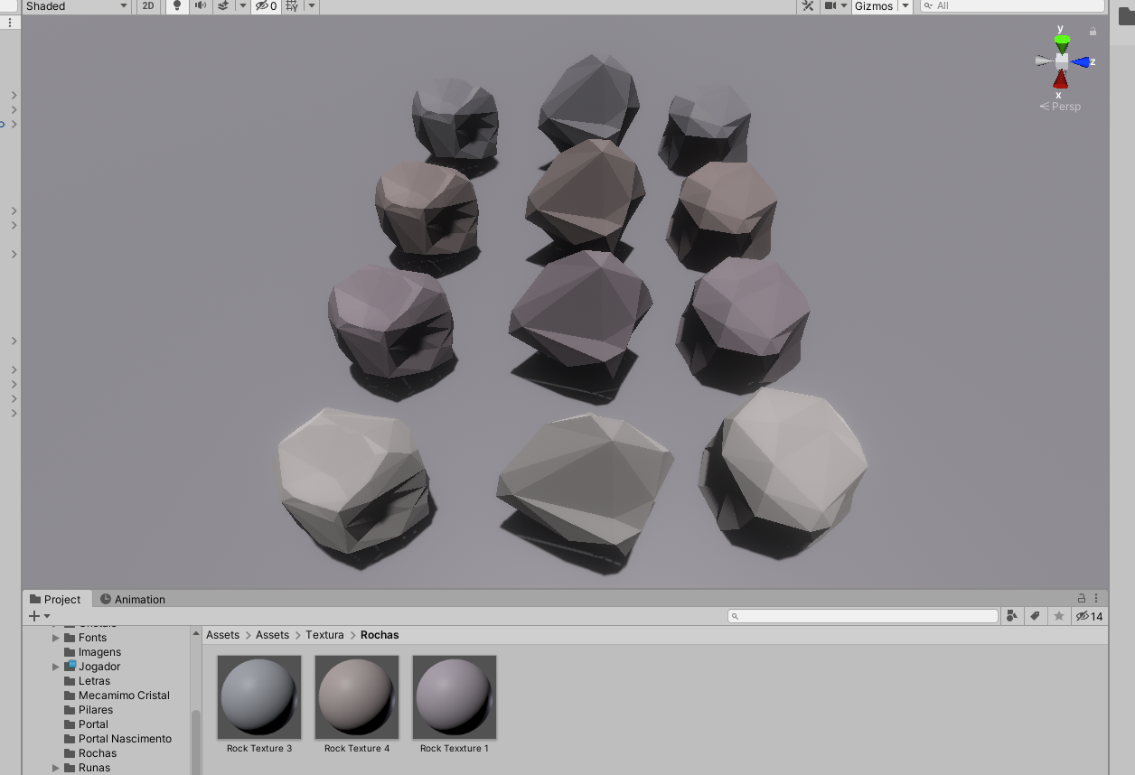

*Rochas e materiais*

Essa rochas tem dois propósitos nas fases o primeiro é criar as paredes das fases e o segundo é enfeitar o chão da caverna com pequenas pedras , elas foram feitas criando uma esfera em um programa de modelagem 3D, depois modificando para dar a forma de uma rocha com pontas rígidas.Os materiais que foram usados para dar cor aos objetos foram criados na Unity 3D e aplicado em cada um em modelos diferentes. Por fim para dar a ilusão de uma parede mais natural para as paredes das cavernas forma usadas os três modelos de rochas porém mudando sua escala e rotação para dar variedades, usando menos recursos.

4.7.2 – Cristais

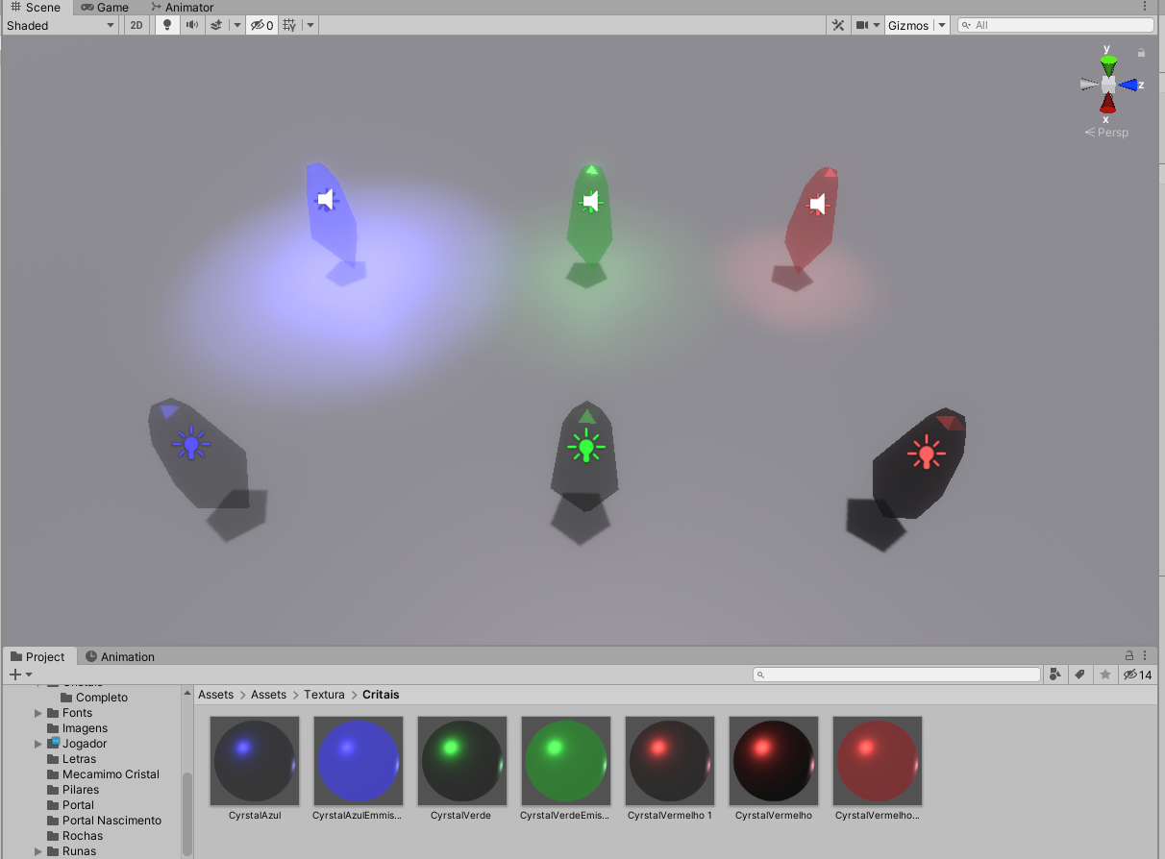

*Cristais e seus materiais.*

Os cristais que podem ser vistos por pelos cenário , foram construídos usando o modelos das rochas porém esticando eles para dar uma aparência diferente , cada um deles com uma cor diferente e cada cor com dois matérias diferente um que emite um cor brilhante que é possível ver mesmo no escuro e outra sem essa emissão , os cristais também contém elementos de programação sendo que quando o jogador ativa a luz perto eles acedem sendo que um luz é criada para fazer o brilho e um som é feito quando isso ocorre.

4.7.3 – Portal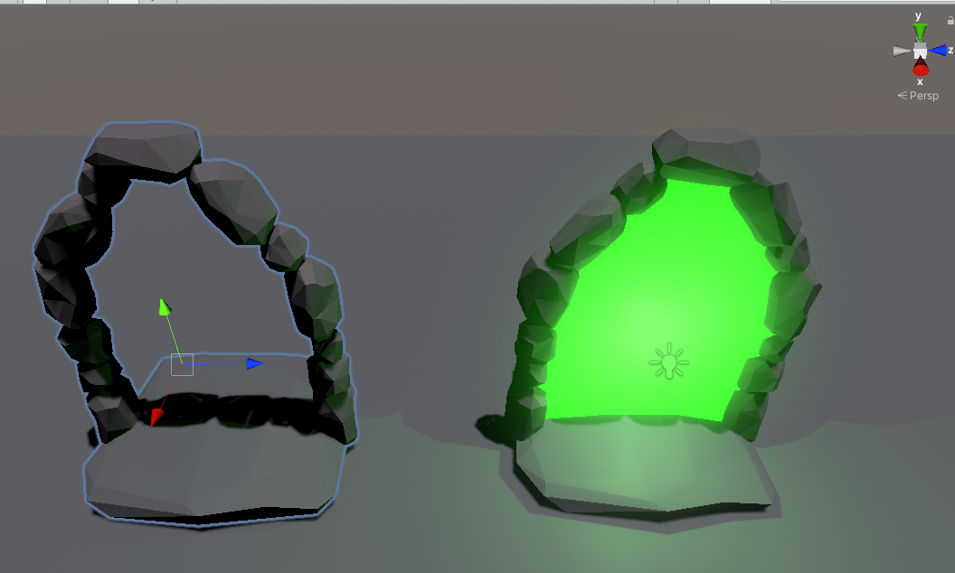

*Portal desativado e ativo.*

Esse portal tem a função de levar o jogador para a próxima fase , quando ativo , para isso o jogador deve utilizar a luz em um outro objeto , quando ativo ele gera um luz e ativa outro objeto com um material luminoso , ele tem um designe usando as rochas e criando um arco de forma elíptica com uma base que foi modelada para parecer com o chão da caverna.

4.7.4 – Mecanismo de cristal

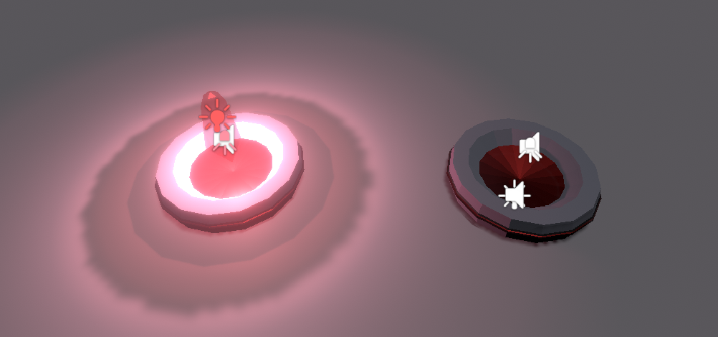

*Mecanismo de cristal ativado e desativado*

Esse dispositivo tem a função de liberar o ativar o portal quando o jogador usar a luz perto dele, ele é feito com o mesmo material que é usado para dar cor ao cristal vermelho , quando ativo o cristal sai de dentro dos dispositivo redondo ativando as luzes e um som para indicar ao jogador que o mecanismos está funcionando.

4.7.5 – Portal de nascimento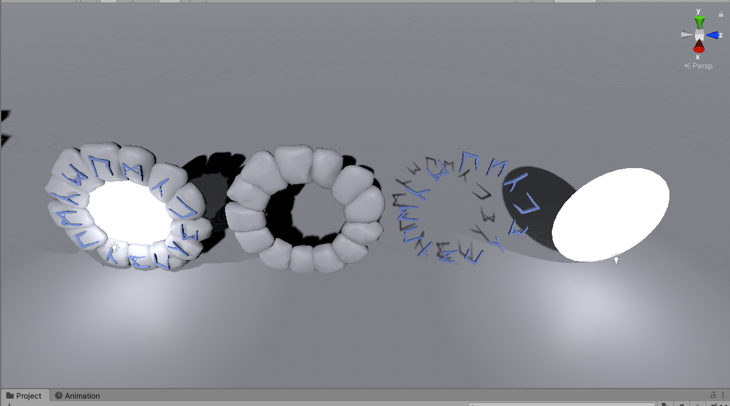

*Portal Completo e desmontando.*

O portal de nascimento é usando somente na fase de cinemática e na fase tutorial, o objetivo é dar um motivo para como o personagem principal veio parar nessa situação, as formas azuis que se parecem com runas tem a intensão de dar ao portal um significado mais exotérico para o jogador e a cor azul são do mesmo material que os cristais de mesma cor encontrados nas cavernas. Quando ativo na cena de cinemática, o portal de nascimento faz aparecer a parte central e ilumina as runas além de produzir um som indicando que foi ativado e fazendo o jogador ir para o começo da jogatina.

**5 Interface e Sons**

5.1 Controles Visuais – HUD (Head-up Display)  
O foco em uma estrutura simples sem HUD com exceção do um botão no canto direito para que o jogador possa voltar ao menu principal.

5.2 Menu   
Será somente um menu, o menu inicial terá dois botões com um com a opção de sair do jogo e o outro para iniciar a seguir para primeira tela. O menu tem uma animação do título para deixá-lo mais interativo assim como os botões, porém essas animações nos botões são ativas somente quando o jogador passa o mouse sobre eles ou quando o mesmo clica neles. Um outro aspecto interativo do menu é que os cristais no fundo ao passar o mouse se iluminam assim como no próprio gameplay quando o jogado usa a luz, e por fim uma pequena animação com luz branca para assim dar mais iluminação para a caverna de fundo.  
  
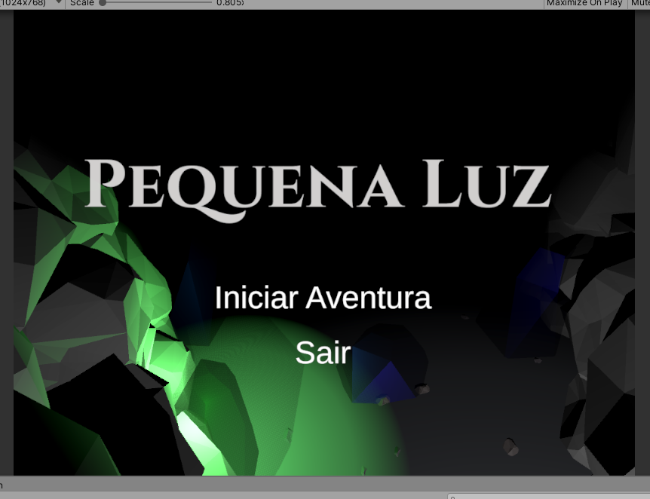  
 *Menu Inicial*

* 1. Câmera  
      A câmera ficará em um local fixo em relação ao jogador, ou seja quando o jogador se movimenta a câmera o acompanha tudo em um distância fixa e sem fazer nenhum tipo de rotação, isso tem todas as fase exceto na última que a câmera fica atrás do personagem em uma direção fixa para estimular o jogador a ir para um local terminado.
  2. Sistema de Controle  
      Os controle do jogo são usando a teclas W e S para ir para frete e para trás respectivamente e o mouse tanto para controlar a direção para qual a Pequena Luz, estará olhando e o botão esquerdo do mouse para controlar a intensidade da luz que o jogador terá porém ao usar isso ele não pode se mover.
  3. Sistema de Áudio
     1. Músicas  
        Duas músicas foram estão no jogo no momento a primeira usado no menu de nome Snowfall pôr as Joseph Gilbert / Kistol essa música tem um tom melancólico para dar um tom inicial para o jogo a segunda se chame Cave Theme, por Mr.Pfunked essa música tem um tema que lembra ao jogador que ele está de fato em uma caverna e é usado por todas as outras fases do jogo.

5.5.2 Efeitos sonoros  
Vários efeitos sonoros foram usados para dar vida ao jogo os principais elementos do jogo a maioria deles foram encontrados no site OpenGameArt.Org um site que contém vários tipos de artes, sons e música para jogos , a maioria dos efeitos são de autoria de Lokif, porém o som do que é usado no portal de nascimento foi encontrado no site freesound.ord um site focado em efeitos de som e o autor se identifica como zimbot, e por fim o som que o personagem principal fica usando sua luz é autoria de BerlinAtmospheres e foi encontrado no seu canal de youtube de mesmo nome.

5.5.3 Dublagem  
O NPC chamado de Voz é dublado , porém não é usado a dublagem original , foi usado um programa chamado Audacity , um programa gratuito de edição de áudio, para dar ao personagem um sonoridade diferente , foi usado um efeito de eco e reverberação para dar a Voz um tom místico e que vem de todo lugar em uma caverna.

1. **Projeto técnico**

6.1 Requisitos mínimos de software e hardware:

Requisitos mínimos de software e hardware: OS: Windows 7 SP1+, 8, 10, 64-bit versions only

GPU : placa gráfica com recursos DX10 (shader model 4.0).

* 1. Ambiente desenvolvido e software: Windows 10x
  2. Motor do Jogo (Engine): Unity 3D ver:2019.3.6f1
  3. Linguagem de programação: C#
  4. Programa de Audio: Audacity.

1. **Inspirações**

7.1 – Jogo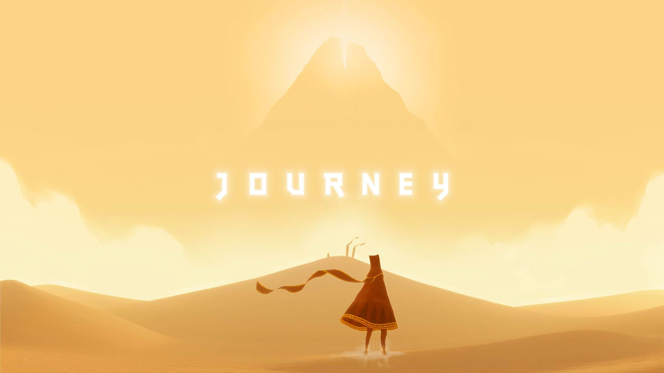*Imagem Inicial do jogo Journey*

O Journey é um jogo eletrônico independente desenvolvido pela Thatgamecompany para o PlayStation 3, PlayStation 4 e Microsoft Windows. Foi lançado em 13 de março de 2012, tendo uma temática muito diferente de qualquer outro jogo no mercado , a premissa principal é que o jogador deve fazer caminhar por um grande deserto para alcançar a luz no pico da montanha, o jogo conta toda não conta sua história usando palavras ou falas apenas cinemáticas e somente usando da os sentindo visuais e auditivos para contar sua narrativa e deixando para interpretação boa parte da mesma.

O jogo Pequena Luz teve grande inspiração da sua jogatina inspirada no Journey o principalmente tentando replicar a simplicidade no gameplay, com visuais elegantes e áudio incríveis. O jogador no Journey pode se movimentar , pular , planar no ar e ativar um som que ativa outros objetos perto dele, inspirando nisso as mecânicas do jogo Pequena luz foi inspirado o jogador pode ativar objetos ao redor com sua luz e o jogo todo é em torno disso ,sempre focando na simplicidade na jogatina e em seus controles para torna o mais exotérico possível.

7.2 – Guias de estilo

7.2.1 – Personagens

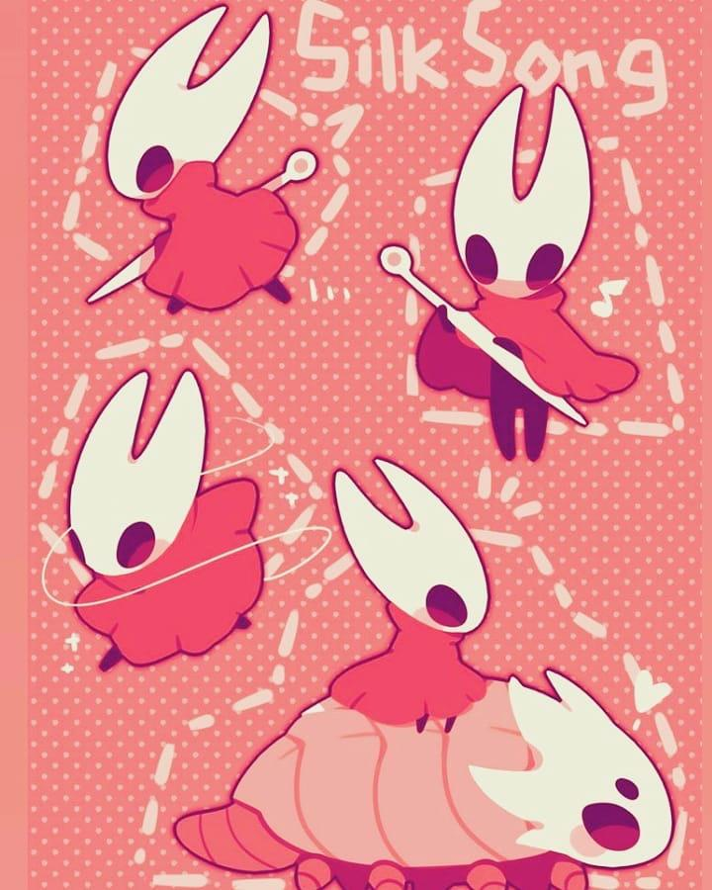

*Silk Song – Personagem do jogo Hollow Knight*  
  
A personagem chamada de Silk Song pertence ao um jogo chamado Hollow Knight, um game de ação e aventura inspirado em clássicos como Metroid e Castlevania, mas principalmente na popular série Dark Souls. O título traz um pequeno cavaleiro em uma jornada para selar uma infecção maléfica capaz de destruir todo o seu mundo. Um dos pontos principais do jogo é sua estética , ela sendo caracterizada por cores bem escuras e personagem com traços simples mais muito bem trabalhados, tendo em vista que o projeto atual tem foco na simplicidade a estética da personagem Silk Song pareceu a ideal principalmente sua cabeça que tem um formado simples porém elegante, baseado nisso tanto o personagem Pequena Luz , quando a Voz foram criados

7.2.2 – Ambientes

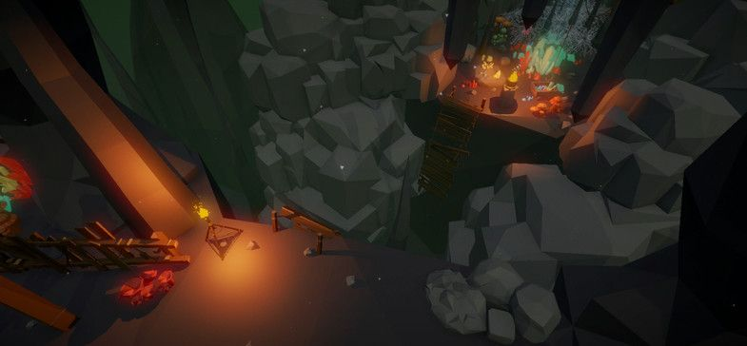

*Cavernas de Cristal Low Poly por PolyArt3D*

Como a narrativa do jogo se passa em um caverna ao procurar referencia foi encontrado um conjunto de assets na loja virtual da Unity3D que se encaixariam muito bem com a temática do jogo, contudo como a proposto do projeto era construir algo do zero então para os assets foram usados somente como inspiração porém com as técnicas de modelagem que foram aprendidas durante o curso foi possível a construção de um cenário e seus elementos para criar o jogo em sua totalidade.

**8 – Referencias**

8.1 – Sons

GUI_Sound_Effects_by_Lokif – Visto 07/04/2021

Link: <https://opengameart.org/content/gui-sound-effects>

Portal_Continuous_Rumble.wav por zimbot – Visto 07/04/2021

Link: https://freesound.org/people/zimbot/sounds/122972/

Glow SOUND EFFECT - Glühen SOUNDS Chrystal Glowing SFX Warm Glow Dark Glow – Visto: 07/04/2021

Link: https://www.youtube.com/watch?v=lIJuIwjwKso

Snowfall por Joseph Gilbert / Kistol – Visto 07/04/2021

Link: https://opengameart.org/content/snowfall

Cave Theme, for a mysterious cave, por Mr.Pfunked – Visto 07/04/2021

Link: https://opengameart.org/content/cave-theme

8.2 – Imagens Externas

Imagem Inicial do jogo Journey – Visto 07/04/2021

Link:https://www.gamersegames.com.br/2020/04/14/journey-chegara-ao-steam-em-junho/

Silk Song – Personagem do jogo Hollow Knight – Visto 07/04/2021

Link: https://www.pinterest.pt/pin/418201515399358083/

Cavernas de Cristal Low Poly por PolyArt3D – Visto 07/04/2021

Link: https://assetstore.unity.com/packages/3d/environments/dungeons/low-poly-crystal-caves-81340